长江文明馆（武汉自然博物馆）2019年度
工作报告

2019年，是长江文明馆（武汉自然博物馆）从建设期过渡到平稳运营的第一年，在各级领导、部门的高度重视和关心指导下，全体职工同心同德、锐意进取、不忘初心、砥砺前行，确保了两馆安全平稳运行，各项事业蓬勃发展，现将2019年的工作报告如下：
一、坚持品质优先，打造精品展览
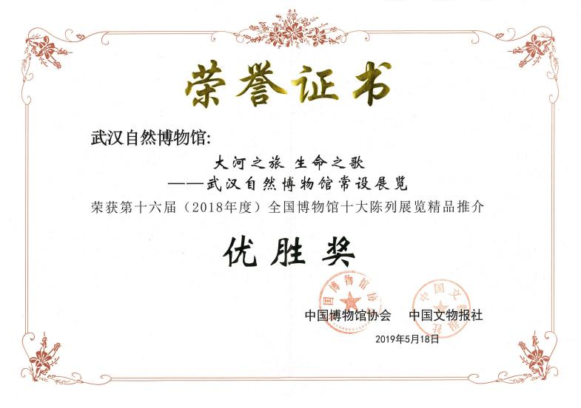
1.常设展览再创佳绩。组织验收并通过了武汉自然博物馆·贝林大河生命馆“大河之歌 生命之旅”常设展览与长江文明馆“走进长江”厅改造项目。荣获第十六届（2018年度）全国博物馆十大陈列展览精品推介活动优胜奖、第三届（2018年度）湖北省博物馆、纪念馆六大陈列展览精品推介活动特别奖。两馆免费接待观众近200万人。

2.临时展览主题鲜明。一是自主策划打造“长江印记——庆祝中华人民共和国成立70周年实物展”，展出带有“长江”印记的实物展品100余件（套），通过不同年代场景再现的展陈方式，展现长江流域城市发展的轨迹、民众日常生活，唤起普通大众的回忆，展示中华人民共和国成立七十年来发生的巨变。二是举办“不‘塑’之约”环保公益艺术展”。紧贴全国“垃圾分类”热点话题，引入了2019年伦敦动物学会所倡导的“One Less”减塑环保理念，与英国驻武汉总领事馆共同举办，展出了由英国艺术家芥末丝团队创作的19件塑料艺术作品，引导公众重视塑料制品对环境的危害，少使用、多回收，为环境美化出力。
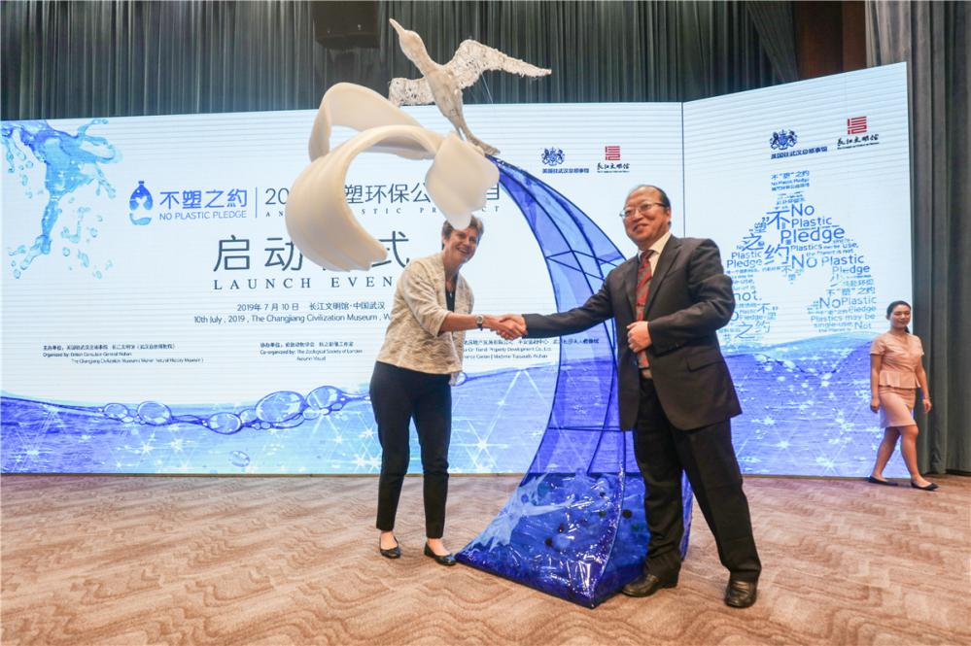

3.新长江文明馆展览策划。根据市政府及有关部门要求，我馆承接了《新长江文明馆基础研究及展览策划报告》的编制工作，积极对接了市文旅局、市规划局等单位，主动提供新长江文明馆有关建议资料，先后参加相关工作会5次，组建专家团队，并连续几周利用休息日组织召开专家咨询会、推进会3场及函审3次，保障了报告如期完成，为我馆及园发公司推动新长江文明馆建设工作奠定了良好基础。
二、完善社教体系，增强文化惠民
1.宣教活动丰富多彩。一是环球自然日湖北赛区活动成功举办。今年是我馆连续第三年承办环球自然日湖北赛区比赛，共有来自湖北各地的164组选手，总计372人参赛。经过角逐，共32支队伍入围全球总决赛并全部获奖，其中科普绘画团队虽为首次参加此比赛，但表现尤其亮眼。同时，我馆在本次赛事中荣获组织奖（机构）。二是品牌主题社教活动丰富多样。一方面持续擦亮了“大河讲堂”品牌，坚持每月一办，已经成功举办16期，为近35家单位的3000余人授课，产生极大的社会反响。“大河讲堂”还被武汉市委宣传部评选为武汉市2018年度爱国主义教育基地精品项目。另一方面，积极发挥我馆作为国家水情教育基地、省市爱国教育基地职能，通过“馆校合作”、“馆馆合作”、社会招募等方式，采取“请进来”和“走出去”的做法，先后联合长江日报、英国驻武汉总领事馆、湖北大学国际教育学院、辛亥革命武昌起义纪念馆、武汉育才小学等20多家单位积极开展“世界水日 中国水周”等水情教育、“百万市民科普游”、国际博物馆日、爱国主义教育等近30场公益活动，把科普知识、社教课程送进校园和社区，受益人群近3万人。三是社教产品体系逐渐完善。开发了长江大保护——兵兵洄游记、如果长江有记忆、寻找长江印记等39项课程活动，极大地完善了社教产品体系。自主开发研学主题活动及课程累计达到72门，活动内容包括生命教育、安全教育、爱国主义教育等多个方面，其中《马门溪龙的秘密》《岩石奇遇记》等5门课程入选中国林学会“自然教育优质活动课程”。截至目前我馆已开展社教活动及课程多达318次，接待学生达1.7万人，团队荣获“湖北省十佳社教团队”称号。四是研学活动精彩纷呈。3月份正式启动研学活动以来，以两馆的展览内容为基础，以馆园参观、研学课程、手工体验等多样组合为主要研学形式，开发和推出了四大主题研学活动，八大研学课程，以及十大移动课堂。其中，开展活动及课程39次，参与人员涵盖来自武汉各地30余所学校近9000名学生；日常研学课程授课次数多达100多次，接待小班学生超过3000人。另外，还成功申报教育部2020年度研学项目资金30万。
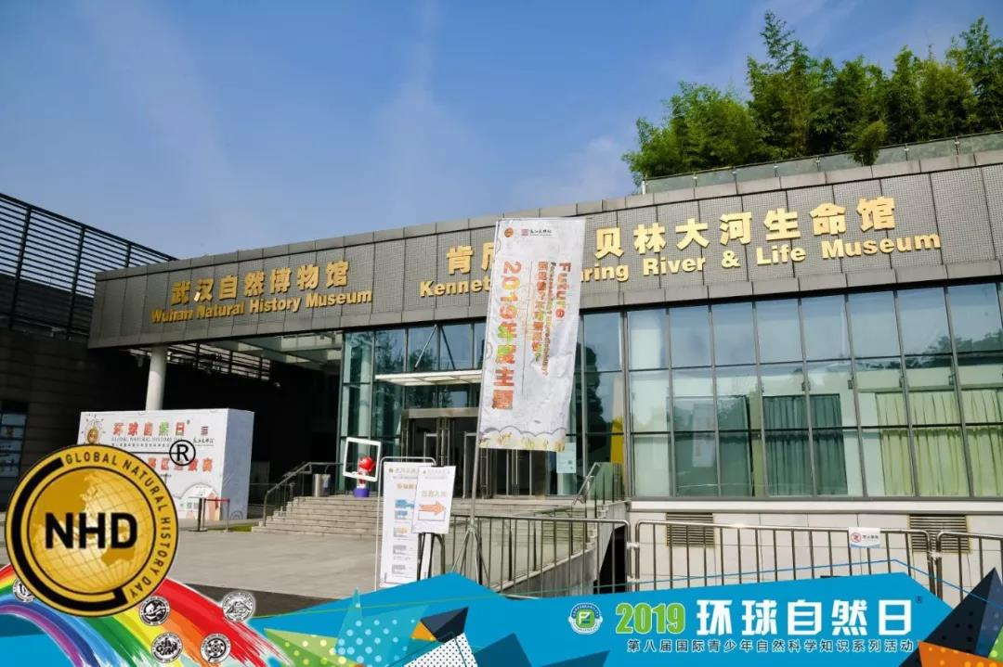

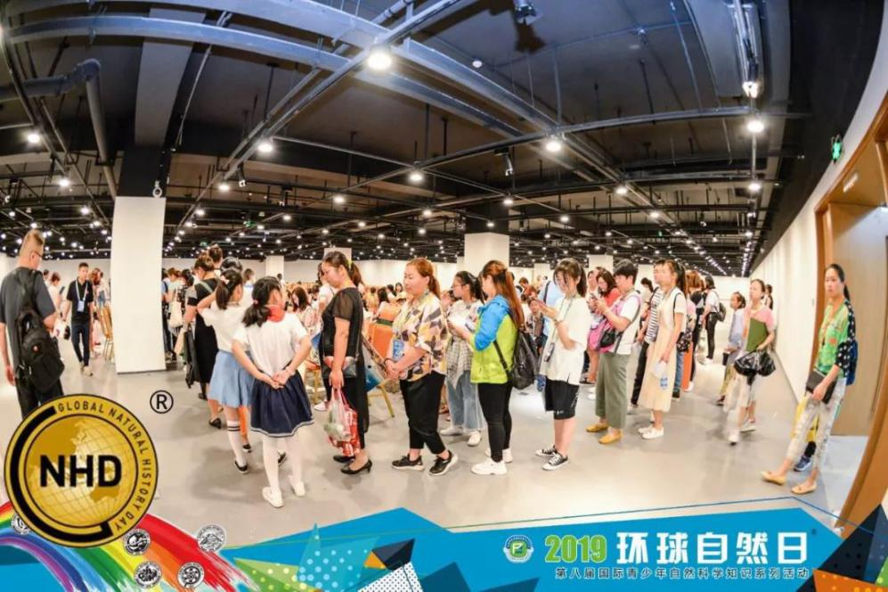
- 公共服务能力不断提升。一是接待讲解服务方面。全年总接待量为1320场，总讲解时长达2000小时以上，总接待人数约46200余人。为提升业务水平，讲解员进行每日集体练声，开展礼仪培训及季度讲解考核。与此同时，还承担了园发系统部分活动的主持和志愿者培训的相关工作，并踊跃参与各类讲解员大赛。其中，在国家、省、市级科普讲解大赛中，共7人分获特等奖，一、二、三等奖近20项。二是运营保障服务方面。做好《梦幻长江》、4D影院、《大河探秘》等体验项目的运营工作，总接待人数2.484万人。同时，做好两馆前台咨询和预约讲解等工作，前台登记预约讲解近763次，租借智慧笔近599次。此外，为园发系统及相关单位提供vip室、会议、会场服务保障近127次。三是志愿者服务方面。为提升志愿服务水平，定期开展志愿者培训考核，与湖北省博物馆等开展志愿者学习交流活动。今年还招募建设了小小志愿者队伍，开展了寒暑期小小志愿者义务讲解服务等活动，颇受领导观众的好评。今年，长江文明馆志愿者团队总服务人数达115人，比去年增长37人，其中成人志愿者79人，小小志愿者36人。全年完成讲解任务共计1477场，服务总时长达12423小时。
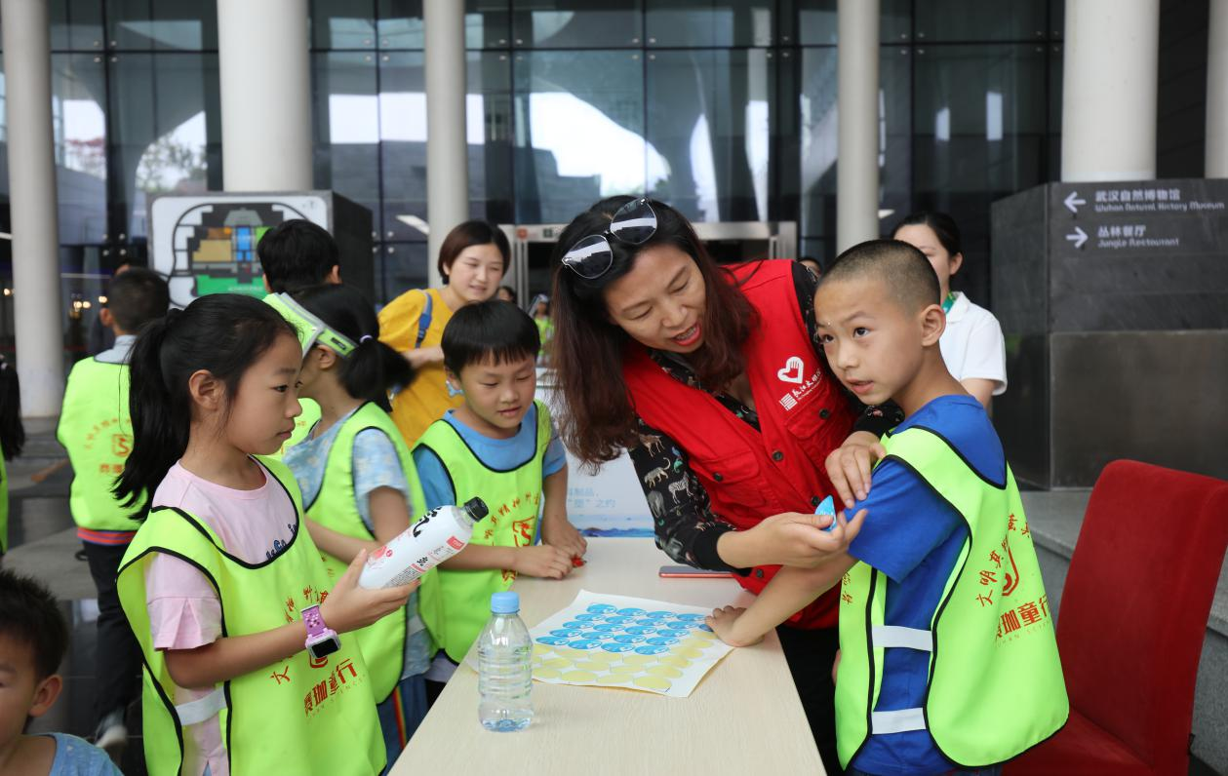
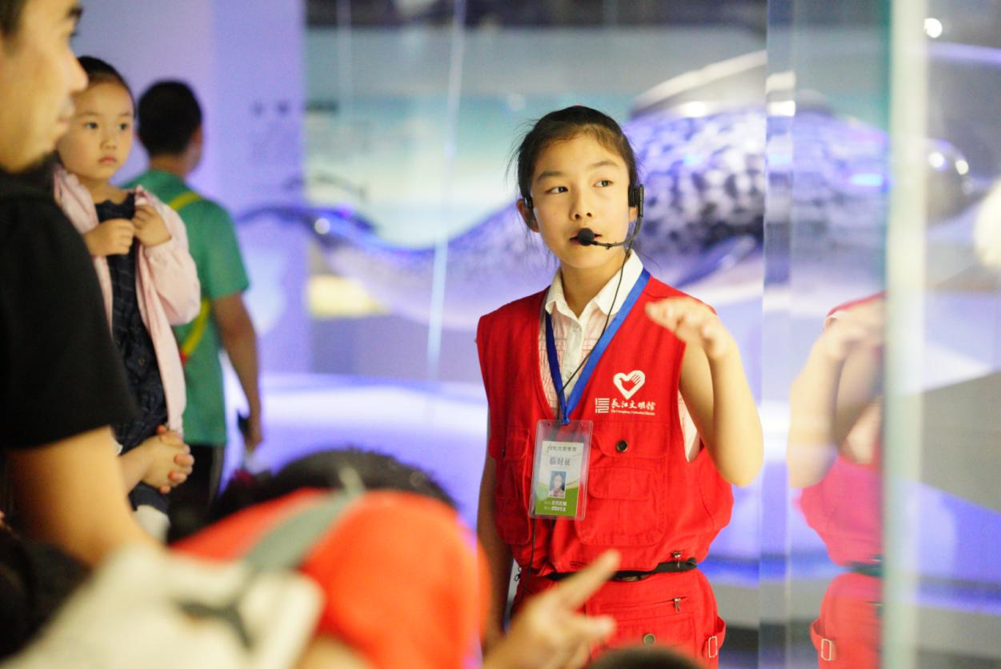
三、夯实博物馆基础，丰富馆藏资源
1.创新藏品征集思路。在藏品征集经费不充裕的情况下，制定了以标本采集为主，多渠道征集的藏品征集思路。2019年新增藏品约3000件，累计藏品数量达15000余件。一是通过野外采集方式，与高校、科研院所合作先后赴天堂寨国家森林公园、长江上游金沙江段等地采集昆虫标本、鱼类标本2000余件。在园博园内自主采集制作植物标本740余件。二是通过征集购买方式，开展了“建国七十周年长江印记实物展”展品定向征集和网络比价，共征集带有长江符号的展品184件（套），包含从武汉大唐拍卖有限公司、九州艺博等三家单位采购的展品102件（套）和网络征集采购的82件（套），合计约5.3万元。三是通过争取社会各界的捐赠与调拨，包括个人收藏家周嘉谋先生和陈厅华先生分别捐赠的18件蝴蝶标本和3件化石标本，襄阳博物馆调拨的22块汉砖，以及贝林先生捐赠的最后一批20件标本到馆，至此，贝林先生向我馆捐赠的所有标本已经全部到馆，捐赠数量累计1562件。
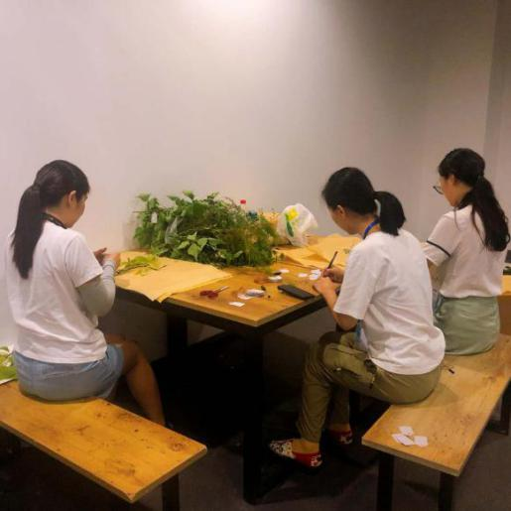

2.规范藏品管理工作。一是开展藏品定级工作。委托中国文物进出境审核湖北站等单位邀请有关专家对馆藏6326件（套）藏品进行评估定级，共确定珍贵文物标本940件（套），其中珍贵文物163件（一级文物10件、二级文物22件、三级文物131件）、国家重点保护古生物化石102件、珍稀动物标本607件、珍稀植物标本68件。二是开展藏品保管工作。对新到馆1698件（套）藏品逐一进行信息登记，先后拍摄和整理藏品照片5000余张；并以此为基础，完成了106件文物和1100件标本的科学性描述工作，并对全部藏品档案进行了盘查、修改及完善，对馆藏文物标本进行分库保管及科学排架，制作动物标本标牌，建立《库房日志》等。此外，3月份还启动了藏品数据库建设相关工作。三是完善动物标本的合法手续。按照国家林业和草原局要求，办理了贝林先生捐赠114件附录物种的专用标识，并向水产部门上报了23件国家一、二级水生野生动物标本经营利用许可。
3.加大藏品保护力度。一是常态化对展厅和库房标本进行巡查，检查展馆的温湿度情况及标本的虫害和破损情况，及时发现并解决问题，保证标本安全。二是开展了馆内首次标本熏蒸工作，于2019年5月18日至24日分批次对长江文明馆自然厅和大河生命馆进行了虫害消杀，极大降低了馆内标本发生大规模虫害威胁的几率。三是开展了青铜器保护修复工作，与湖北省博物馆文保中心共同编制了《长江文明馆馆藏青铜器修复方案》，并前往湖北省博物馆青铜器修复基地（京山博物馆）对29件（套）馆藏青铜器进行清理、整形、补色、焊接、封护等一系列保护修复工作。
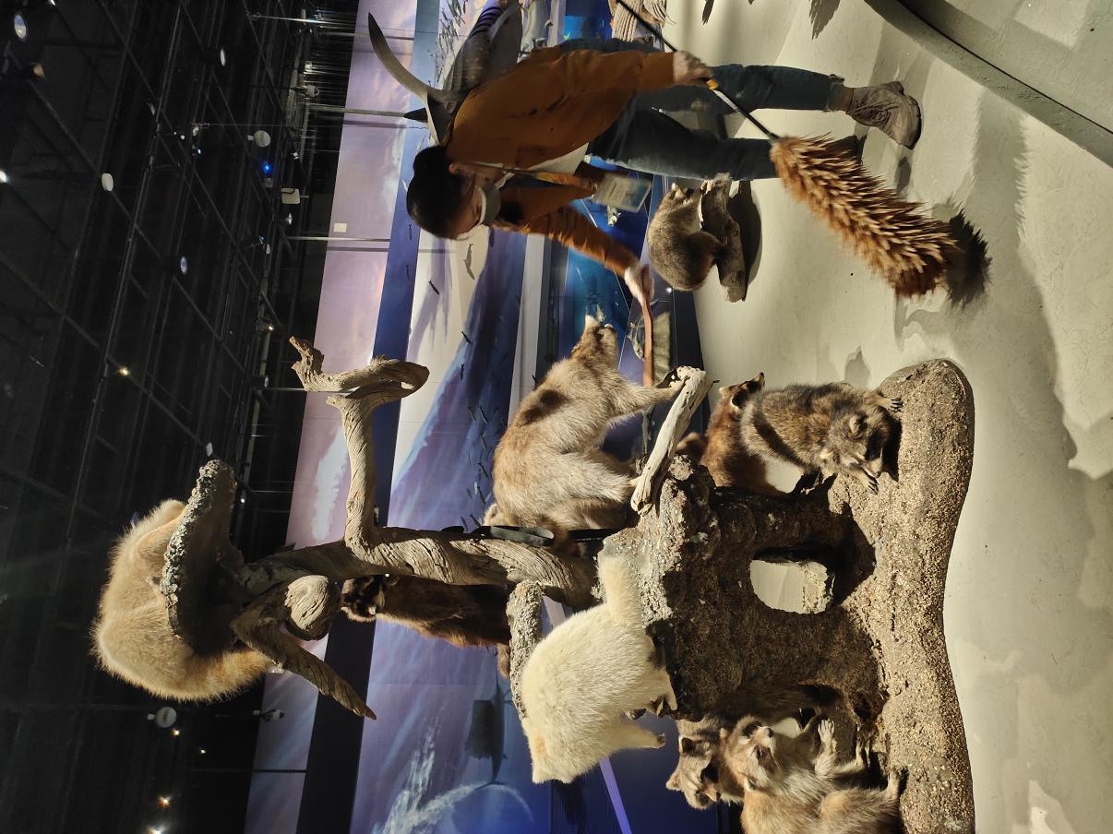

四、扩大交流合作，促进科学研究
1.加大科研力度，促进成果产出。与中国科学院水生生物研究所合作开展的《长江上游鱼类多样性调查与标本采集》项目；与华中农业大学合作开展的《湖北省黄冈市罗田县昆虫标本采集与多样性调查》项目；与武汉大学洽谈的《馆藏青铜器综合研究》项目等。出版了《大河之旅 生命之歌常设展览图录》、《河畔珍灵》系列二和三共3本书籍，系列四至七正按计划有序编写。其中《河畔珍灵》系列一、二获评中国林学会优质书籍读本。此外，员工安玫撰写的《武汉市桔梗科一新种记录——卵叶异檐花》被湖北省重点期刊《湖北林业科技》收录。
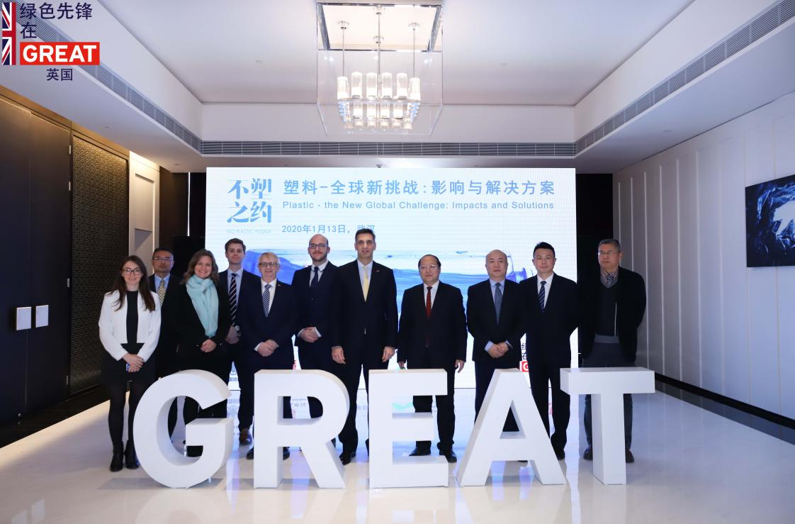
2.加强行业沟通，促进合作共赢。一是与中国自然博物馆学会主动对接，成为其团体会员，争取到学会理事职务；与武汉市科技馆、中国地质大学等单位联合筹建武汉市自然科学博物馆学会，被推举为学会副理事长职务；与西双版纳傣族自治州民族博物馆、国家方志馆黄河分馆加强区域间交流合作，就推动文化旅游事业发展及合作研究签订“一源三江”文博事业交流合作备忘录；与崇州天演博物馆签订战略合作协议；二是与行业内近30家文博单位开展交流互鉴活动，并派遣骨干赴英国、西班牙、法国等国家与联合国教科文组织、伦敦动物学会以及其他国家自然（水）博物馆就野生动物保护与研究、减塑环保、教育以及大河对话论坛等方面进行交流合作与推广。

